Министерство образования и науки Российской Федерации

Пензенский государственный университет

Кафедра «Вычислительная техника»

**ОТЧЁТ**

по лабораторной работе №2

по курсу "Разработка web-приложений"  
на тему "Разработка клиентского веб-приложения"

Выполнили:

Студенты группы 16ВВ2

Майорова А.Р.

Жидкова К.О.

Проверили:

Дубравин А.В.  
Карамышева Н.С.

Пенза 2020

**Цель работы**

Выполнить модернизацию созданной ранее html-страницы в соответствии с вариантом. Вариант-3.

**1. Задание:**

1. Добавить на страницу поле для ввода текста и тег <a> Подсчитать </a> при двойном нажатии на который выполнять подсчет количества символов введенного текста. В случае отсутствия введенного текста, вывести «NO». Результат выводить диалоговым окном, используя функцию alert.

2. В браузере перейти в режим отладки и установить точку останова при вызове обработчика. Выполнить пошаговое выполнение кода. Перед вызовом диалогового окна изменить выводимое значение результата на “DEBUG”

**Выполнение:**

1. Добавили на страницу поле для ввода текста и тег <a> Подсчитать </a>, при двойном нажатии на который выполняется подсчет количества символов введенного текста. В случае отсутствия введенного текста, выводится «NO». Результат выводится диалоговым окном, используя функцию alert.

Вычисления на сервере:

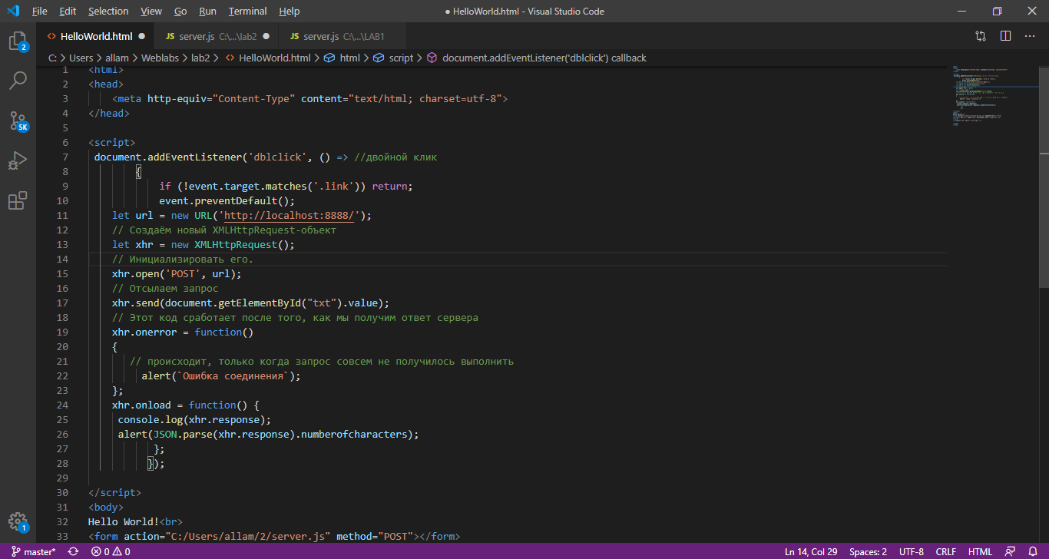

Рисунок 1-Сервер

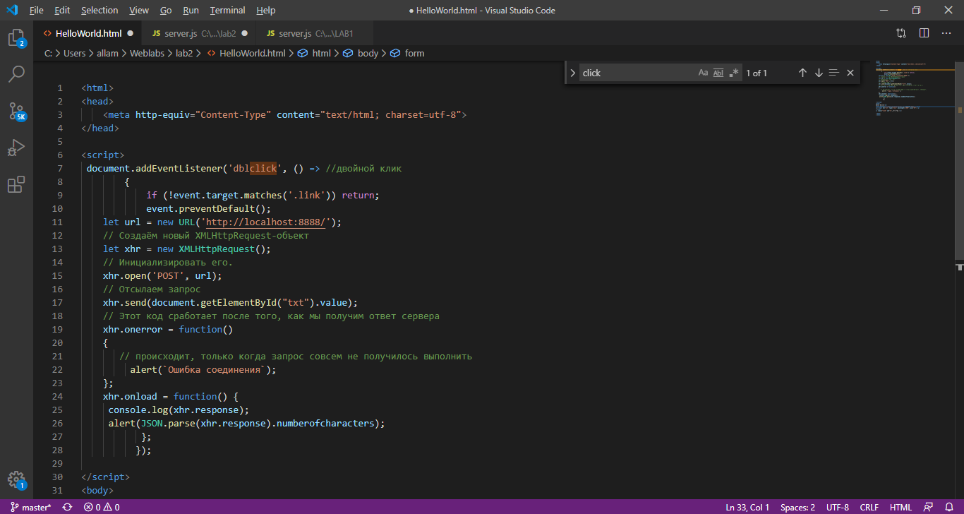

Рисунок 2-Клиент

Результат работы представлен на рисунках 3-4.

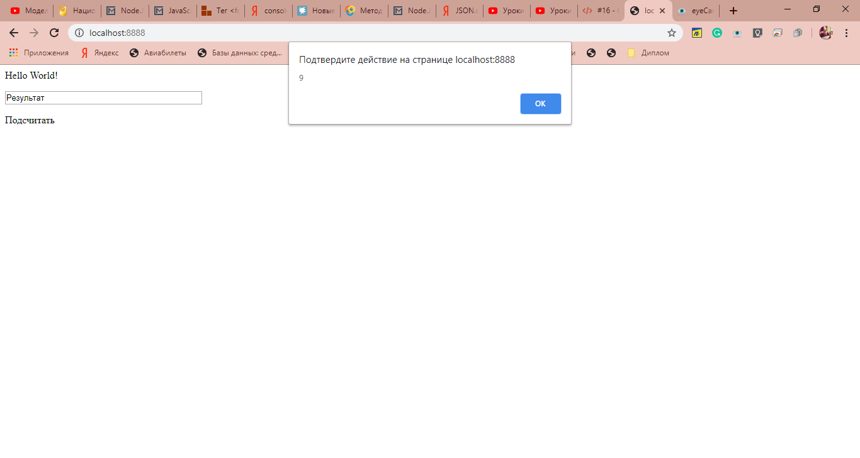

Рисунок 3-Введено слово «Результат»

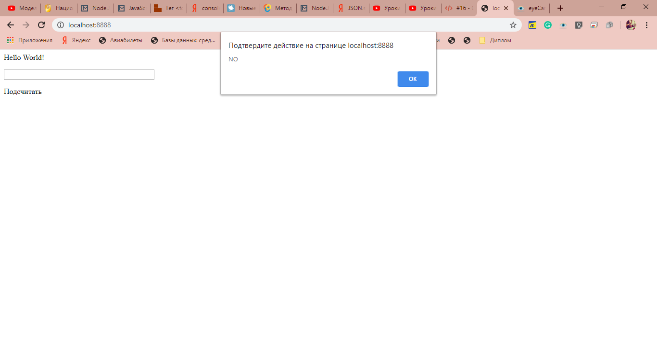

Рисунок 4-Пустое поле

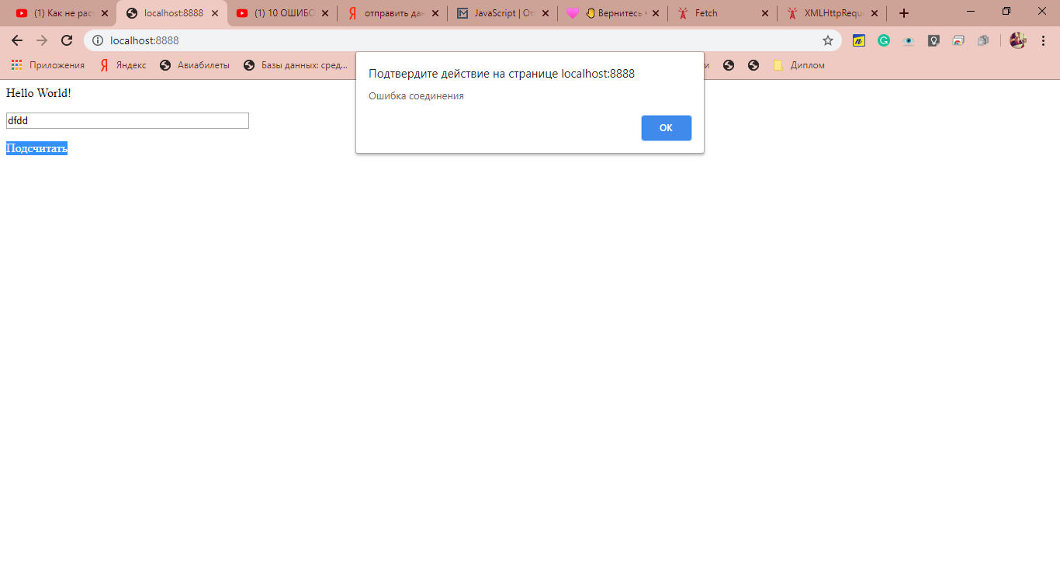

Рисунок 5-Ошибка

Вычисления на клиенте:

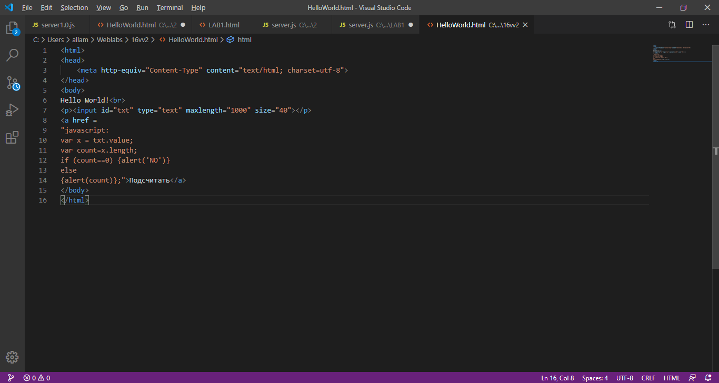

Рисунок 6-Клиент

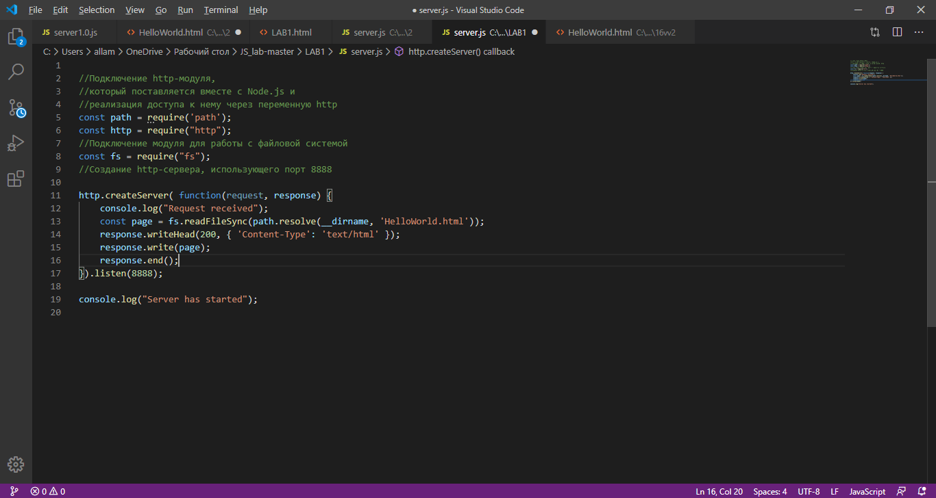

Рисунок 7-Сервер

Результат работы представлен на рисунках 8-11.

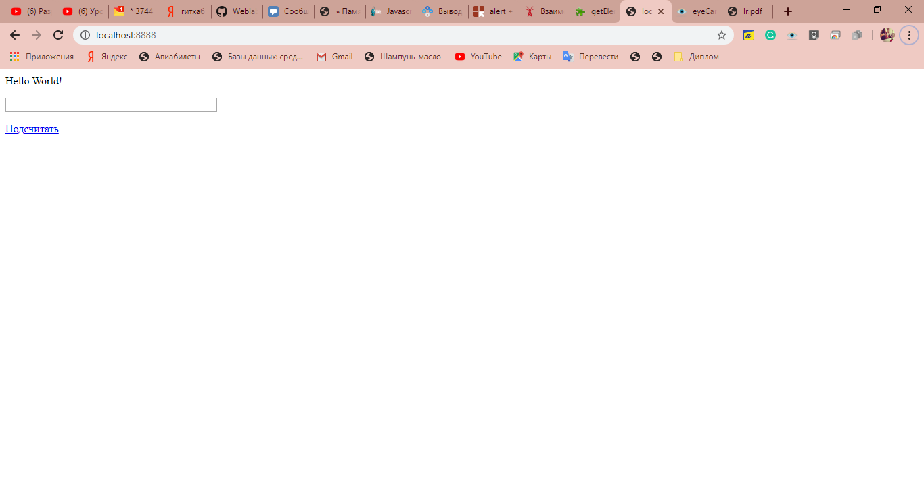

Рисунок 8-Форма

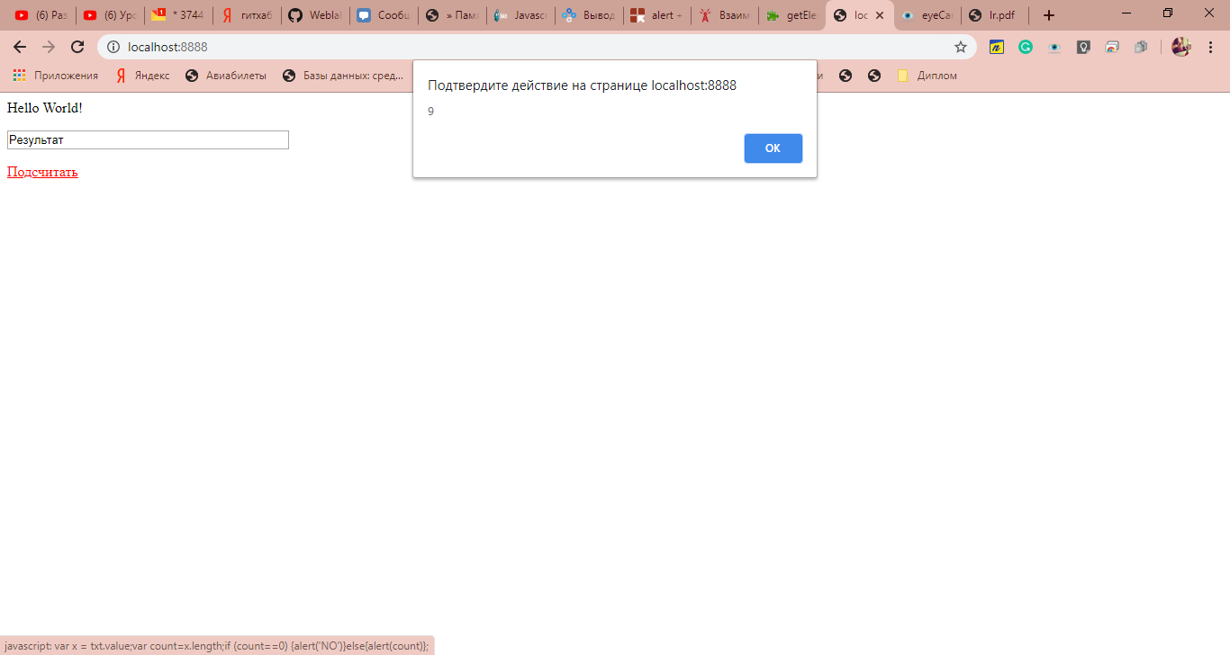

Рисунок 9-Введено слово «Результат»

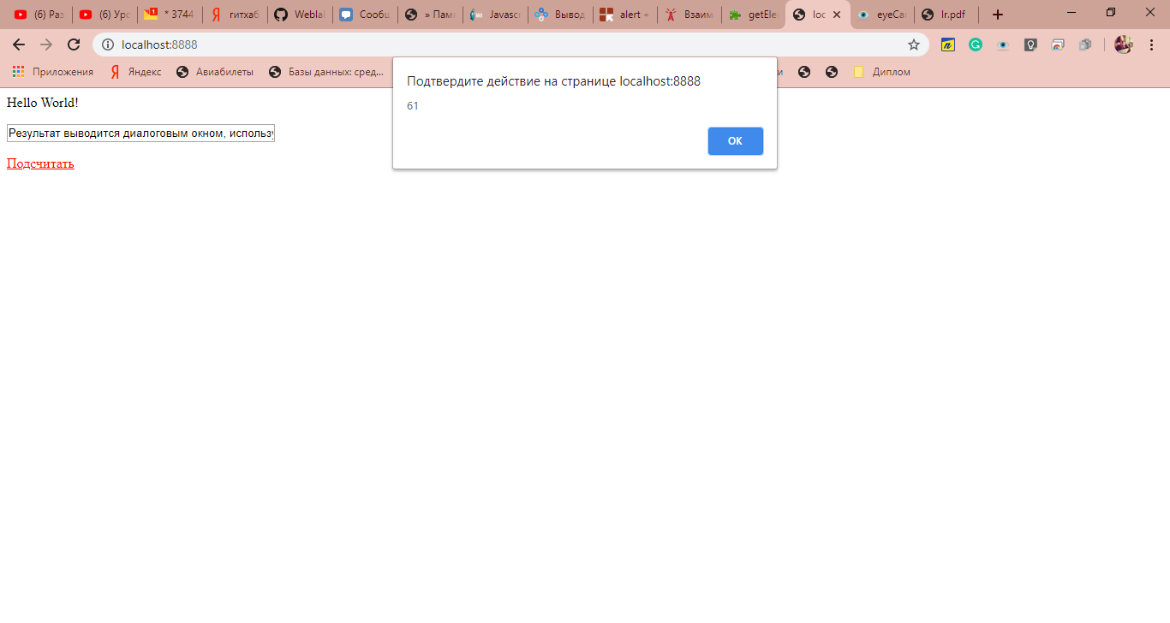

Рисунок 10-Введена фраза

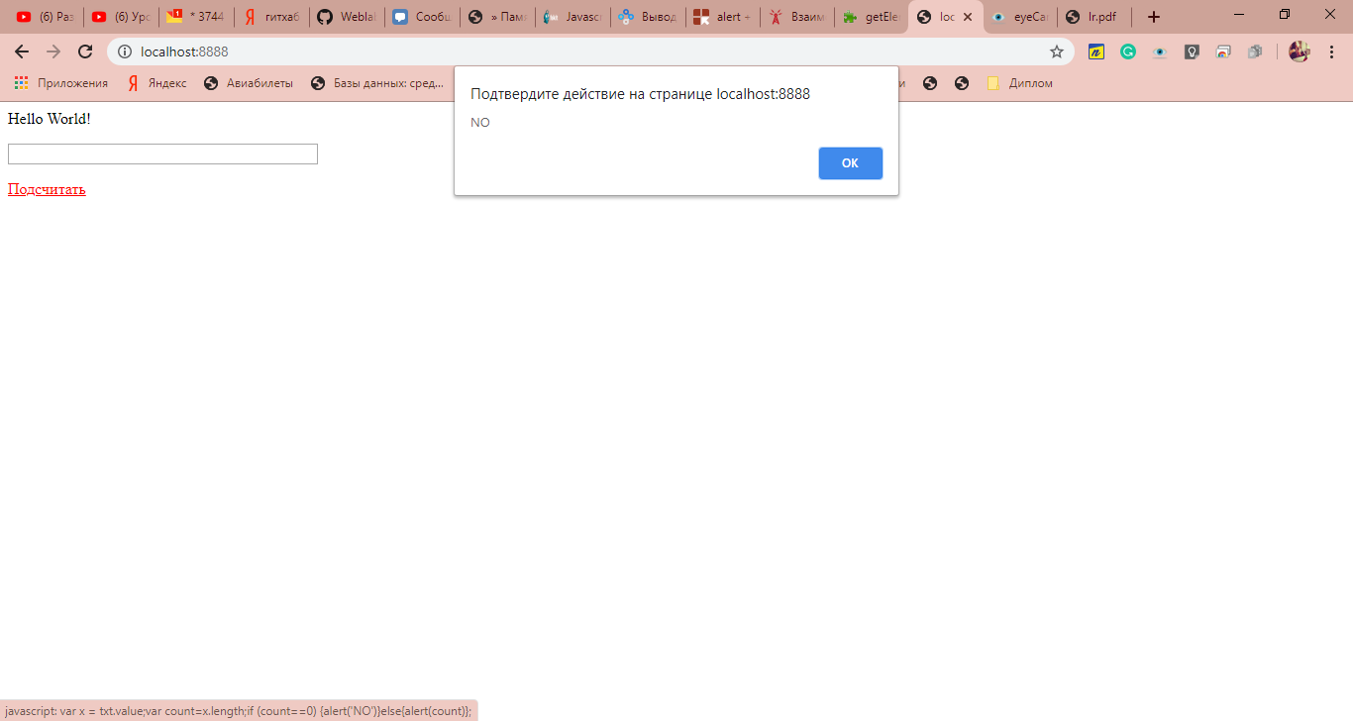

Рисунок 11-Пустое поле

2. В браузере перешли в режим отладки и установили точку останова при вызове обработчика. Выполнили пошаговое выполнение кода. Перед вызовом диалогового окна изменили выводимое значение результата на “DEBUG”

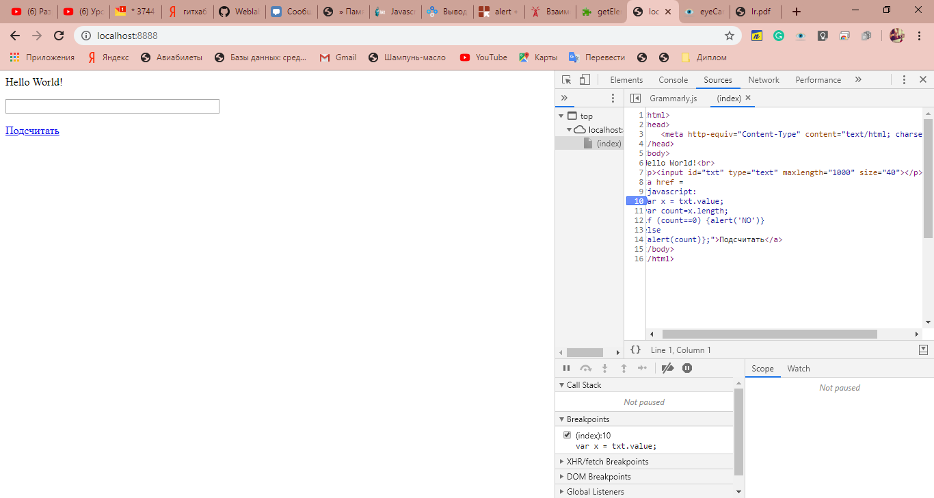

Рисунок 12-Результат

**Вывод**В ходе выполнения лабораторной работы была выполнена модернизация созданной ранее html-страницы в соответствии с вариантом.